INSTRUCCIONES DE ROBOMIND
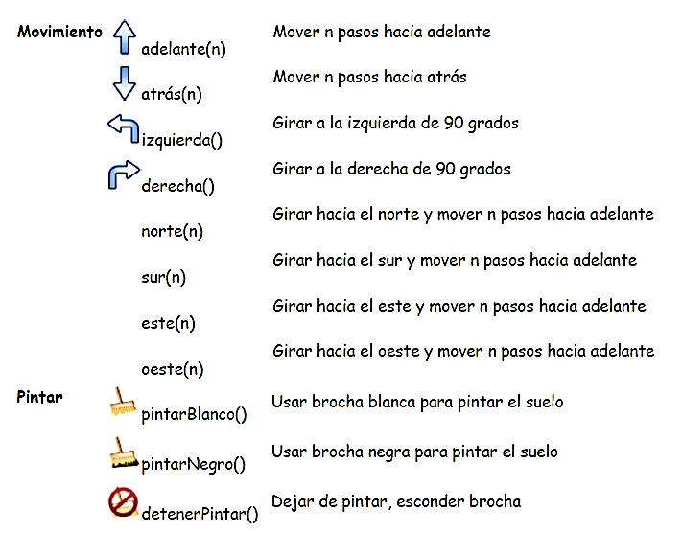
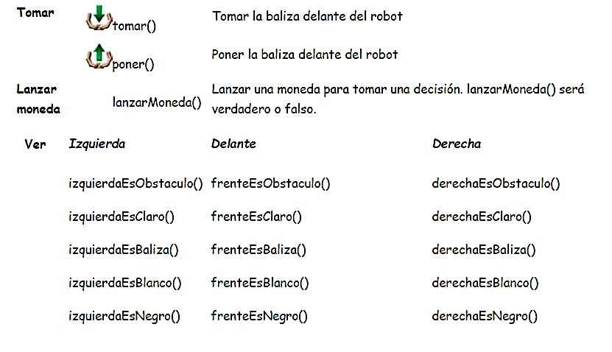

TAREA #1
Actividad a realizar, utilizando el mapa: default.map
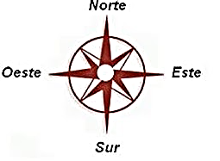
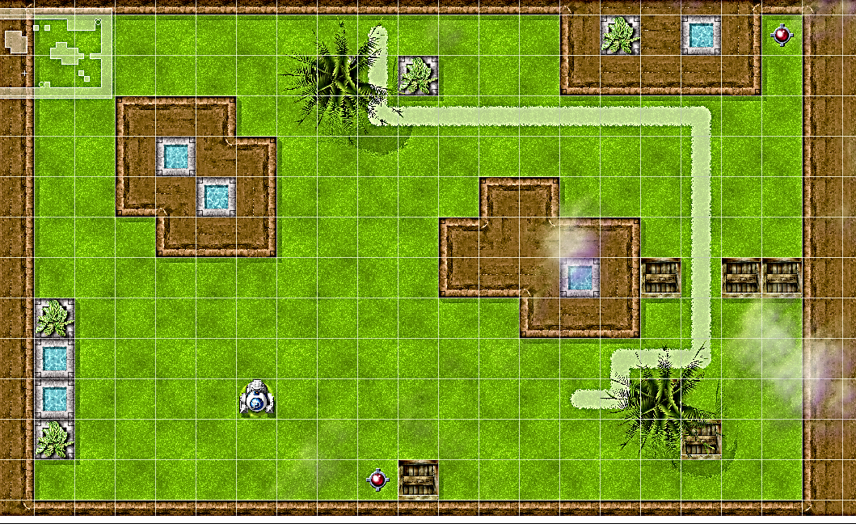
Noroeste
Noreste
Suroeste
Sureste

Copia las instrucciones necesarias para que el robot pinte de color negro, solamente el borde los dos cuadros con dos piscinas que están delante del robot, y regrese a su posición inicial.

1 |  |  | 21
2 |  |  | 22
3 |  |  | 23
4 |  |  | 24
5 |  |  | 25
6 |  |  | 26
7 |  |  | 27
8 |  |  | 28
9 |  |  | 29
10 |  |  | 30
11 |  |  | 31
12 |  |  | 32
13 |  |  | 33
14 |  |  | 34
15 |  |  | 35
16 |  |  | 36
17 |  |  | 37
18 |  |  | 38
19 |  |  | 39
20 |  |  | 40

